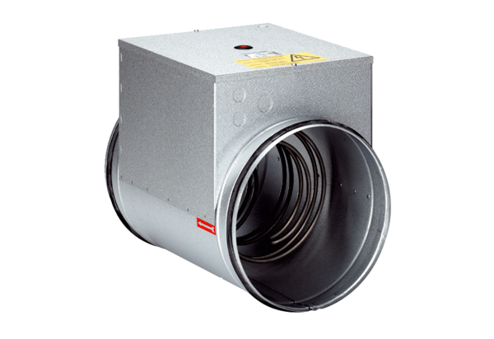Elektro-Lufterhitzer DRH 25-6Verpackungseinheit: 1 StückSortiment: 18
Artikelnummer: 0043.0732Hersteller: AEREX

